Итак – МЕНЯЕМ РЕМНИ НА SPORTAGE FE DOCH!

- Берем ремни и новые ролики.
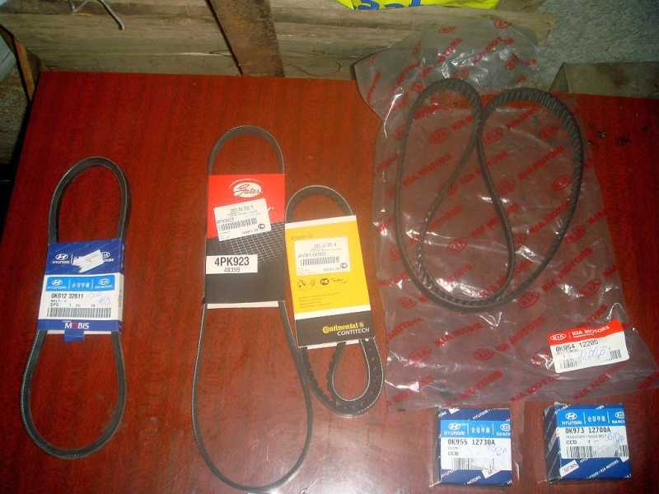

В моём случае это были:
- 4РК923 (производитель ЕЭС) – ремень генератора (230 рэ);
- AVX13X900 (Германия «Continental») – ремень вентилятора (250 рэ);
- 0К012 32611 (HYUNDAI «Mobis») – ремень ГУР (160 рэ);
- 0К955 12730А (HYUNDAI «Mobis») – направляющий ролик (700 рэ);
- 0К973 12700А (HYUNDAI «Mobis») – натяжной ролик (610 рэ);
- 0К954 12205 (KIA MOTORS) – ремень ГРМ (1200 рэ).
О чём нужно сказать сразу: если вы не собираетесь менять какие-то из ремней, то рекомендуется пометить направление их вращения и впоследствии установить также как они стояли изначально!

- Берем машину – 1 штука, 2-3 батла вкусного пива и полтора часа времени ☺
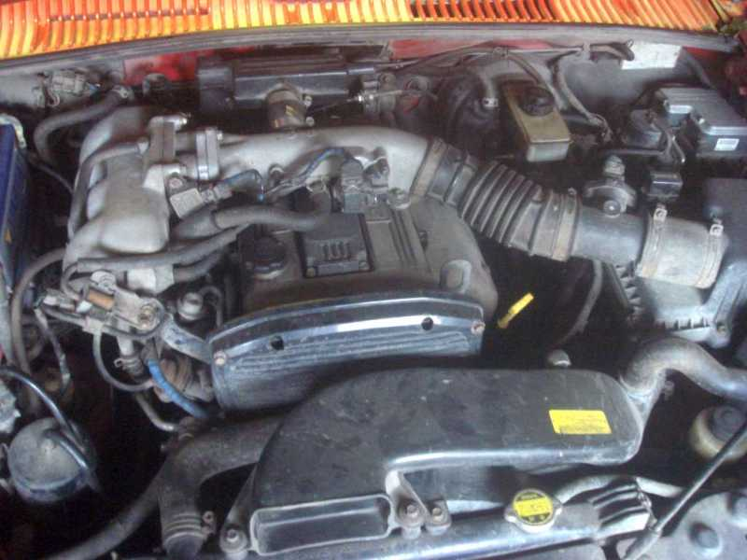

- Откручиваем (×10) два самореза на радиаторе, ослабляем хомут на воздушном фильтре и снимаем воздуховод:
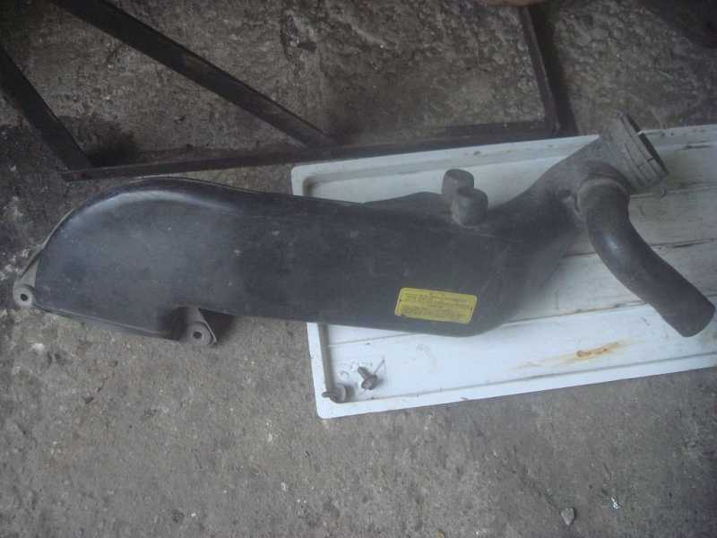
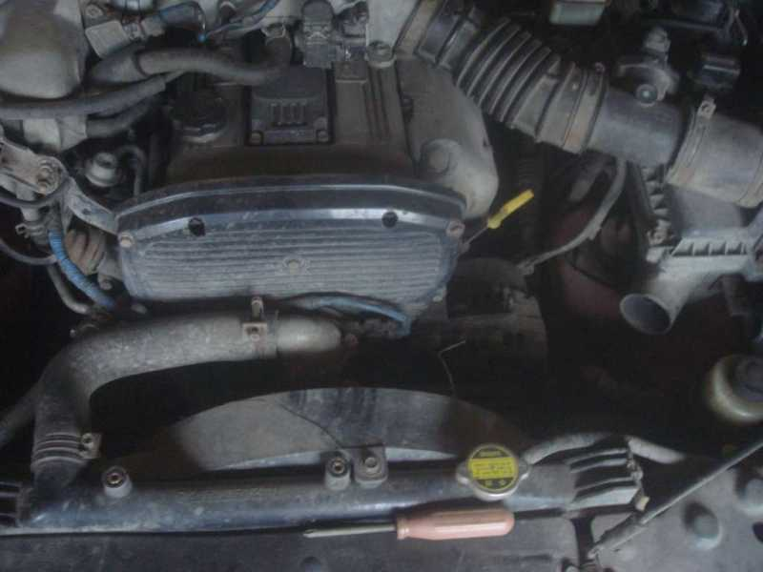

- Снимаем защиту картера:
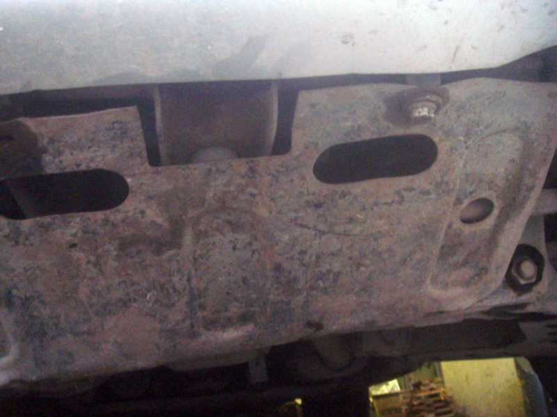

- Сливаем охлаждающую жидкость открыв пластиковый крантик:
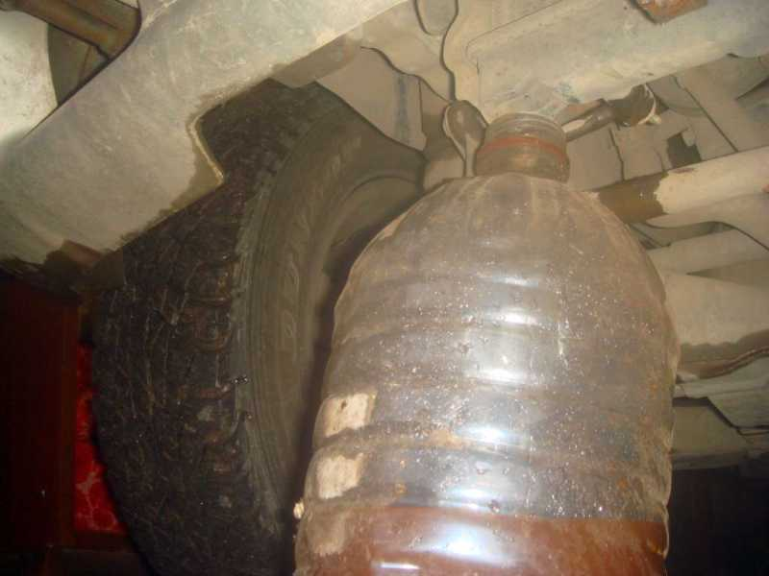
У меня она (не знаю что было залито) имела очень непристойный вид – очень много ржавчины, поэтому была заменена. Сливается её РОВНО 5 ЛИТРОВ – видимо изрядно остается в блоке. Поэтому замена была проведена дважды – долил 5 литров, проехал около 2 сотен км, снова слил и залил новые 5 литров.

- Ослабляем хомуты и снимаем с термостата два патрубка и отключаем 2 фишки с датчиков:
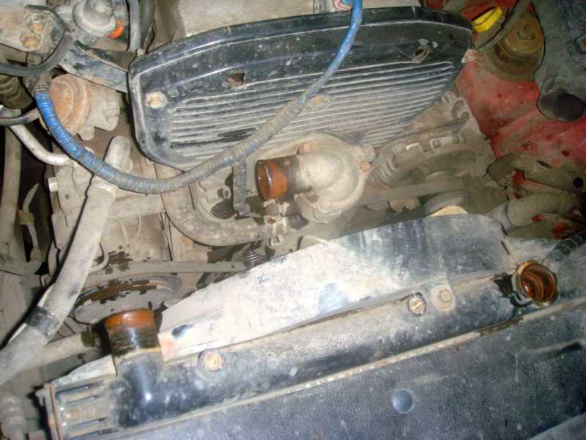

- Далее ослабляем болт фиксации положения генератора (×13), болт фиксации положения насоса ГУРа (×12), болт фиксации натяжного ролика ремня вентилятора (×12) и ослабляем натяжение ремня регулировочным болтом (×13). Теперь можно скинуть все ремни:
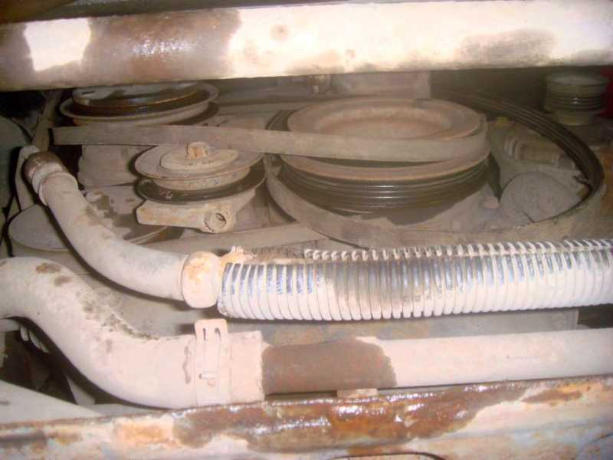

- Отвинчиваем на кожухе вентилятора 5 саморезов (×10), откручиваем 4 гайки (×10) крепления вентилятора к шкиву и снимаем всё вместе:
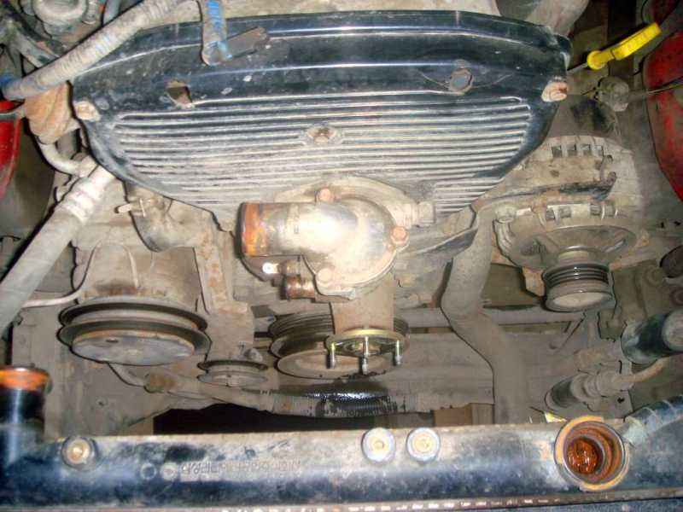

Вот что демонтировано на данном этапе:
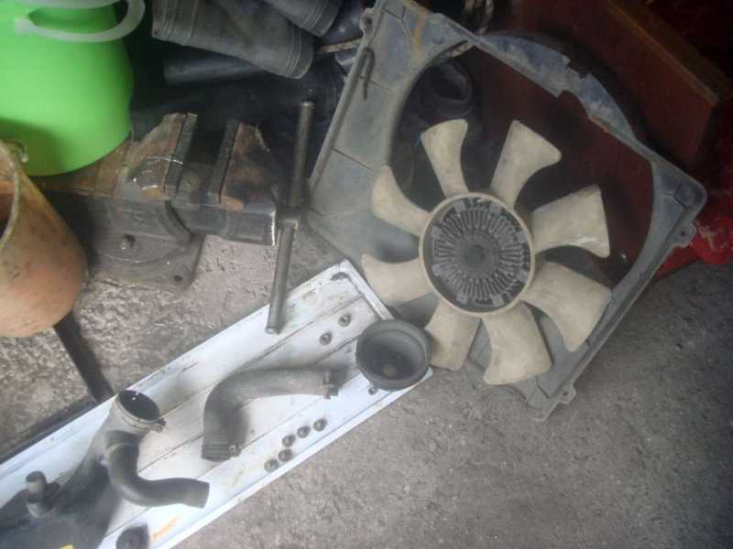
У меня были проблемы с гайками на креплении вентилятора к шкиву. Как вышел из положения? Взял обломок ключа ☺ который используется для прокачки тормозов – его можно одеть на гайку и «затянуть размер» болтом. Одел этот обломок на гайку, затянул и «срывал» уже его разводным ключем. Все гайки успешно победил и заменил.

- Далее октручиваем две гайки (×14) и снимаем термостат:
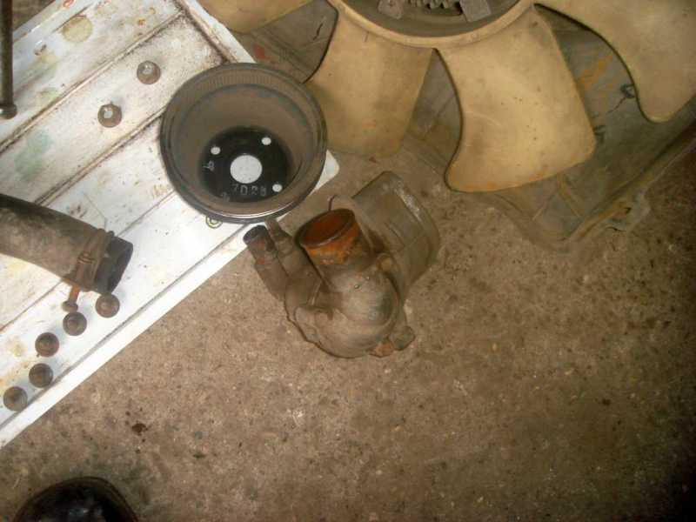
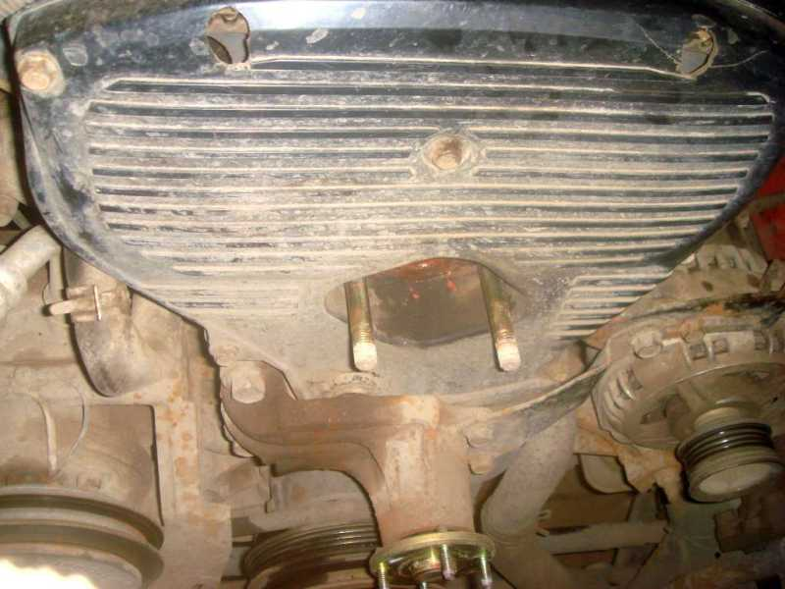

- Снимаем кронштейн крепления вентилятора – это один болт на стороне генератора (×13) и ТРИ! болта со стороны помпы (×17). Почему «ТРИ!»? ☺ - потому что два болта видно сверху хорошо (см. фото чуть выше), но открутив их кронштейн остался на месте.. Оказывается, там снизу есть ещё один болт – ближе к оси вентилятора.
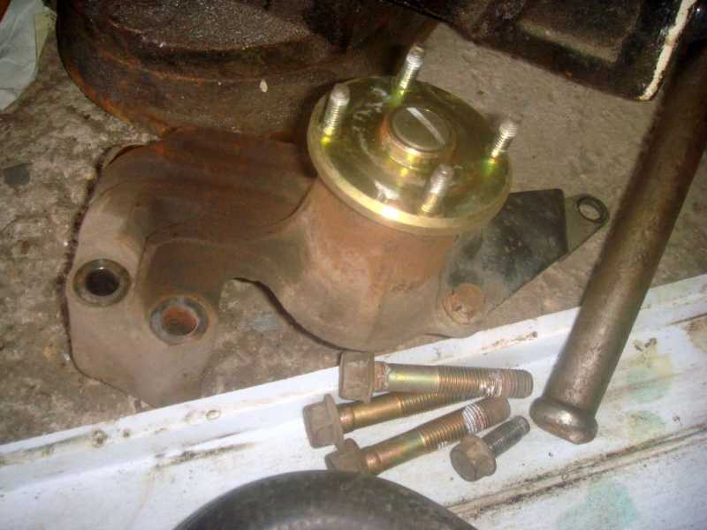
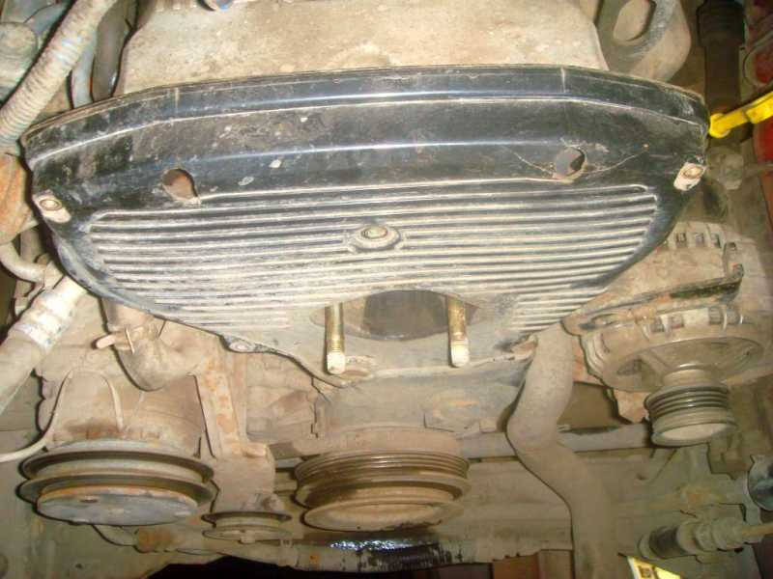

- Как видите – все ремни теперь сняты. Что дал осмотр? Я купил эту машинку сравнительно недавно и накатал своих около 30 тыр. Истории замены ремней не знаю. Но:
- Ремень генератора имел вполне приличный вид:
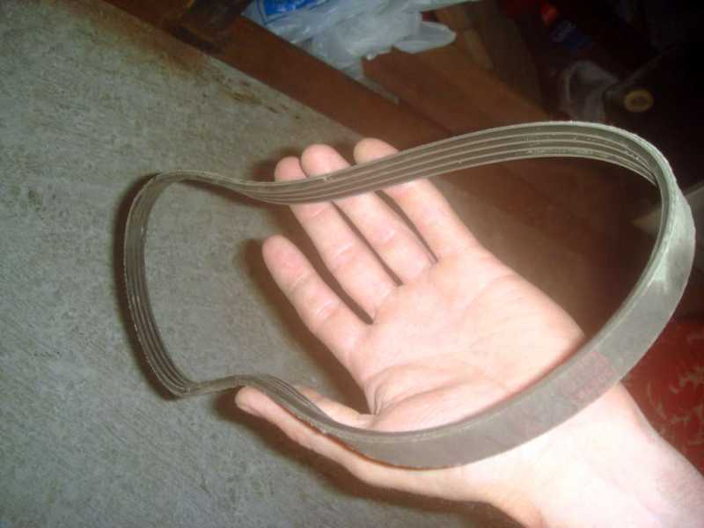

- Ремень вентилятора тоже как молодой:
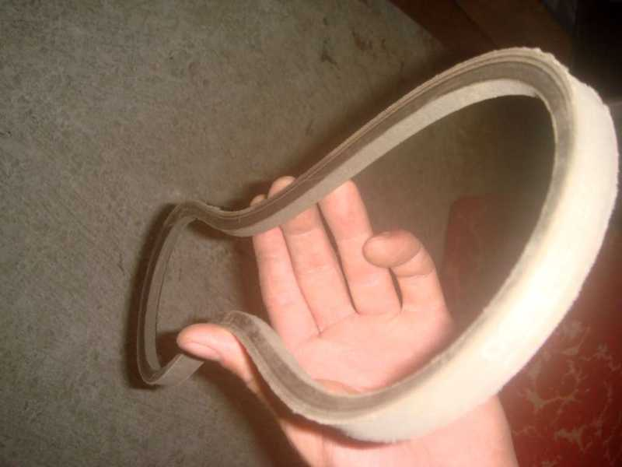

- а вот ремень ГУР выглядел не очень (потертости, отслоения):
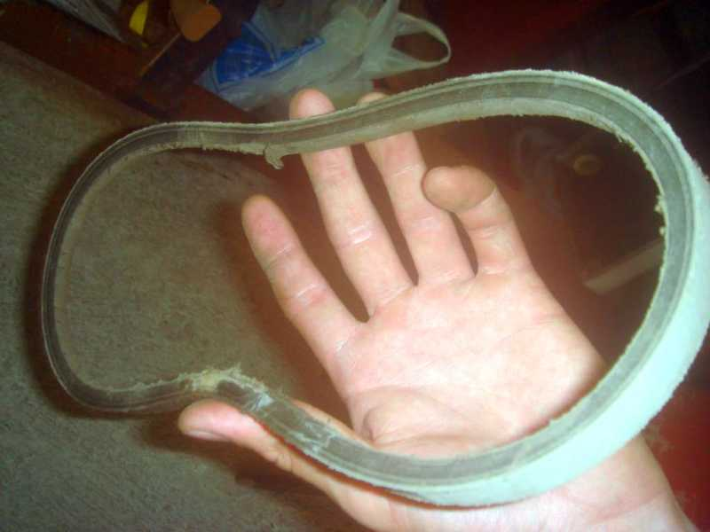

- Далее снимаем верхнюю пластиковую крышку ремня ГРМ (5 саморезов ×10):
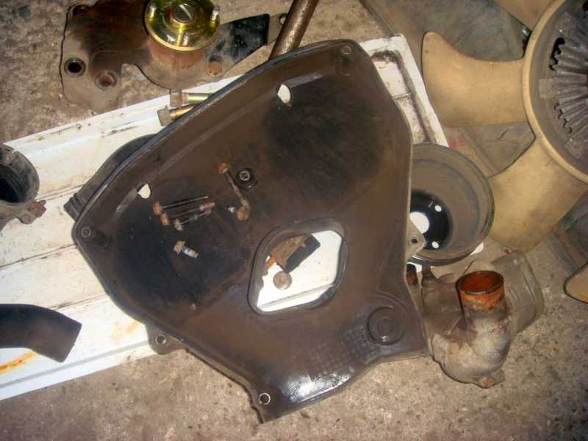
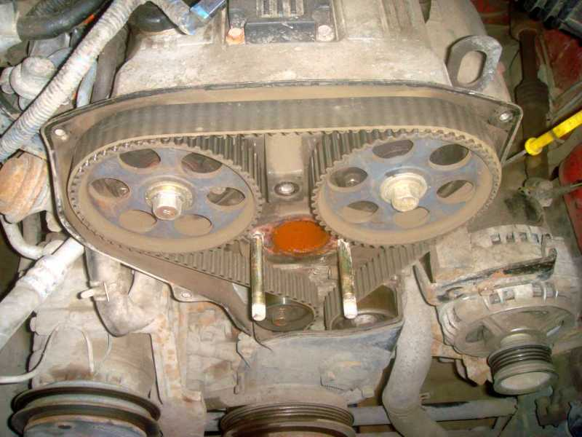

- Теперь лезем под машину для снятия шкива коленчатого вала:
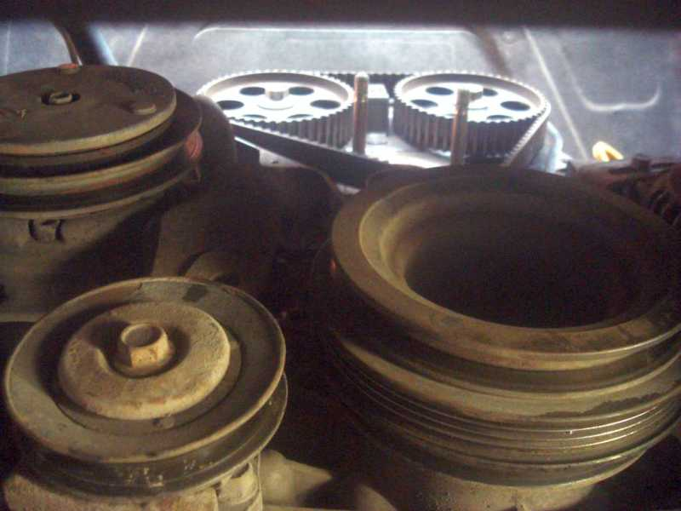

Там 6 болтов по ×10:
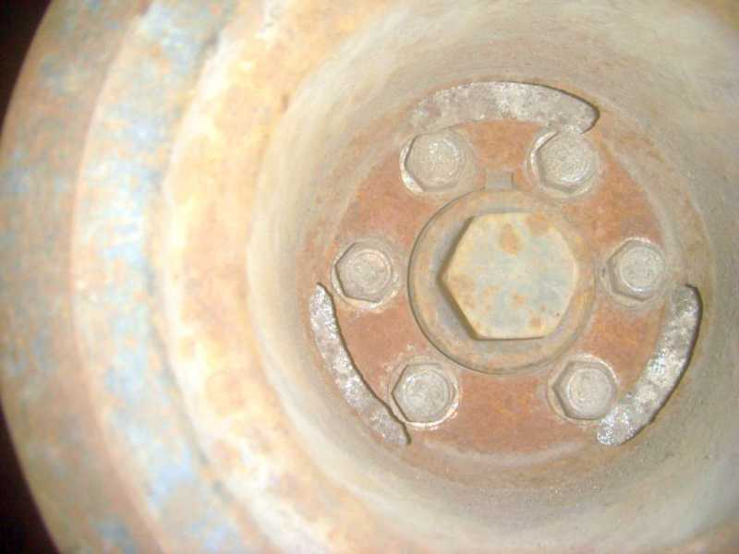

Откручиваем их и шкив снят:
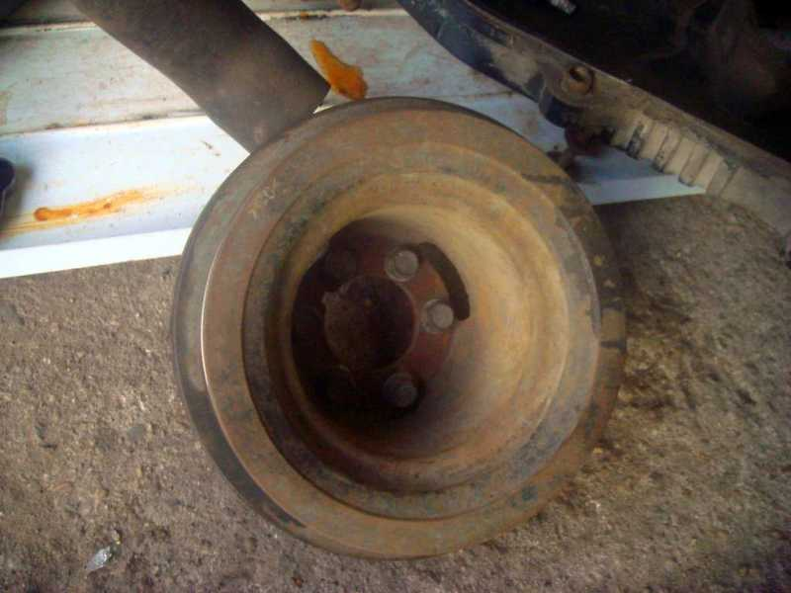
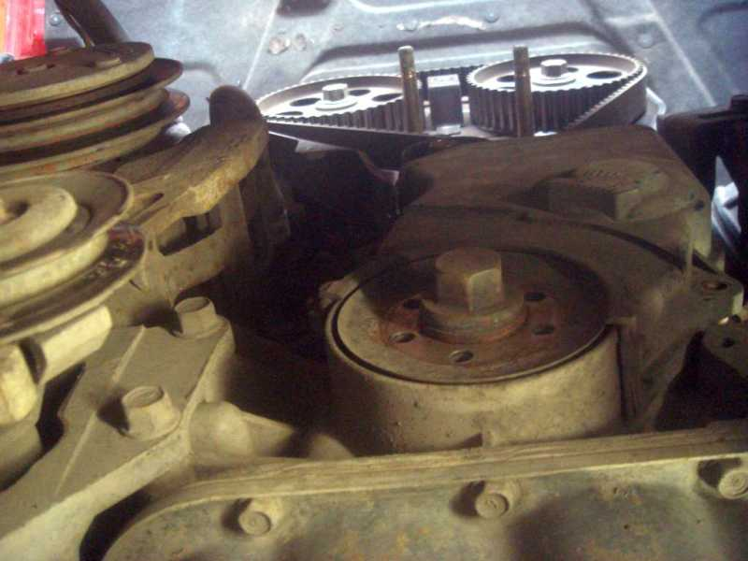

- Теперь снимаем нижнюю крышку ремня ГРМ (два болта ×10):
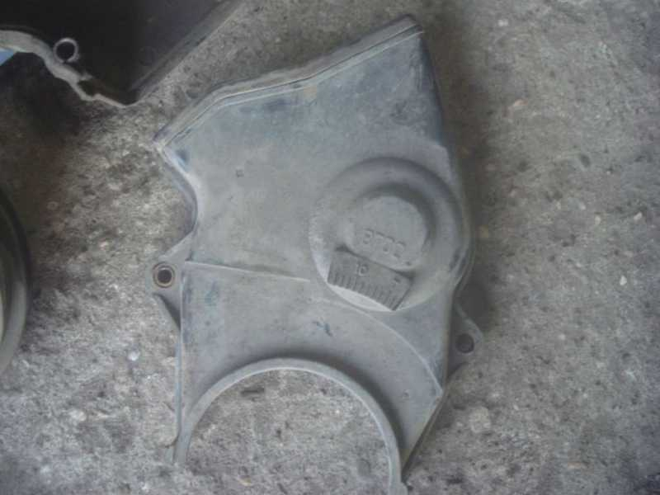

И вот ремень перед нами:
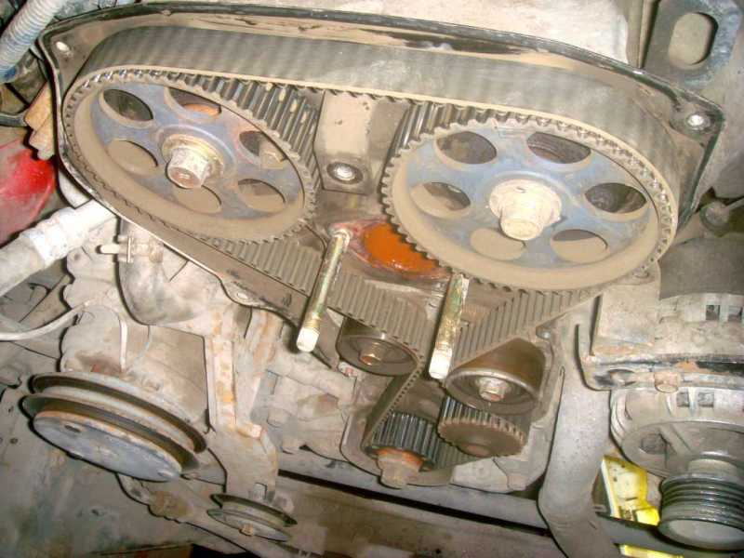

- Теперь осталось ослабить болт фиксации натяжного ролика и ремень ГРМ у вас в руках!
У меня он выглядел как молодой:
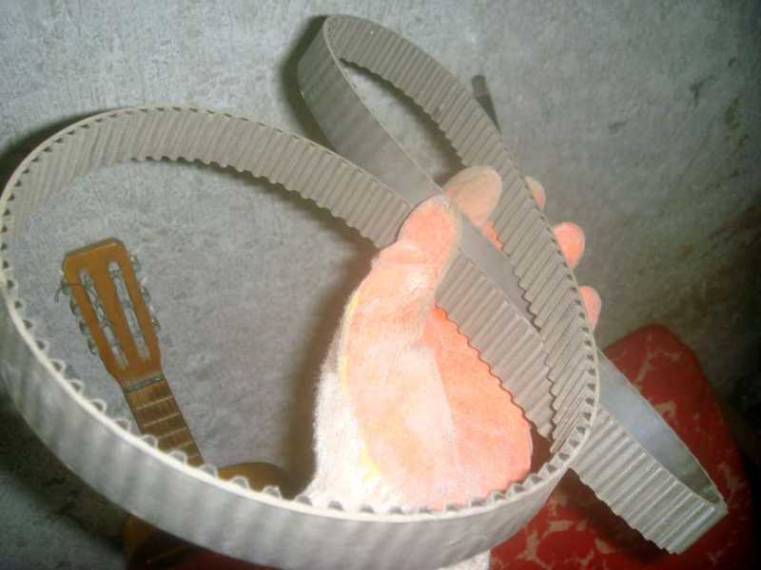

- Снимаем ролики не теряя пружину на натяжном ролике. В мануале написано, что пружина должна быть длиной 55,6 мм..
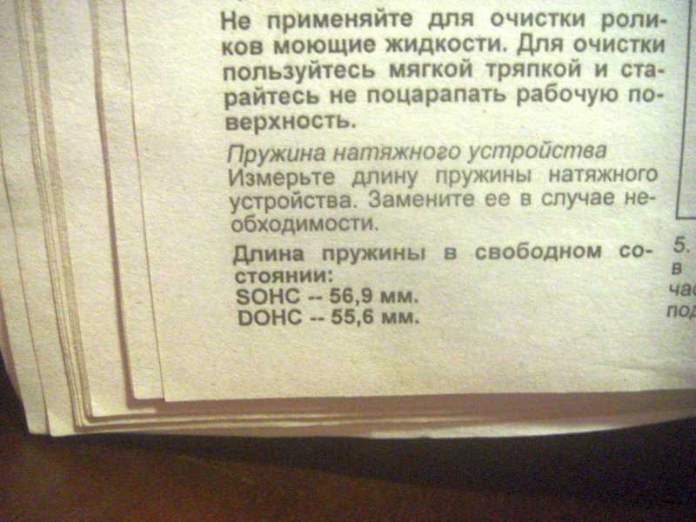
Не знаю от какого до какого места они меряли, но у меня пружина не растянута, а значения измерений далеки от этой цыфры..
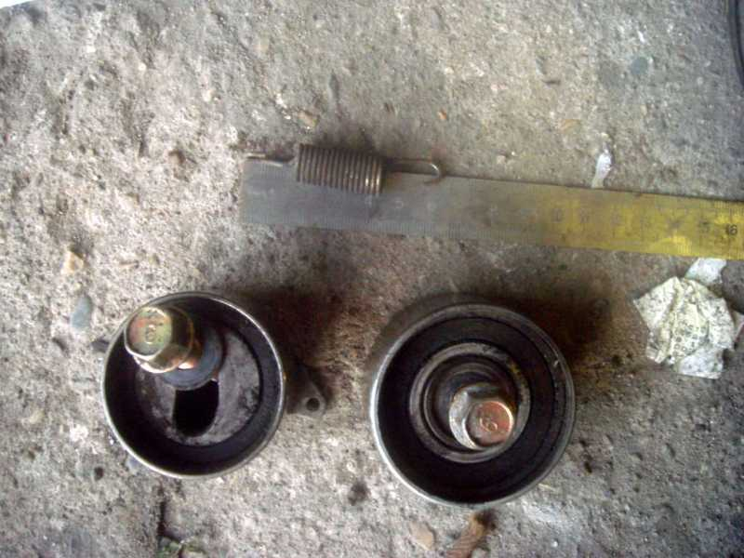

- Вот и сняты ролики и все ремни:
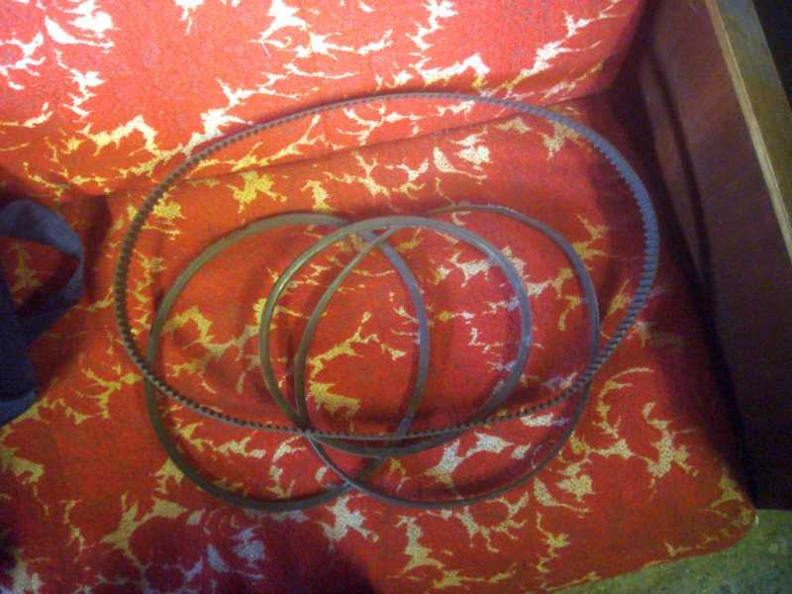

- Начинаем установку всего нового. Устанавливаем на место новые ролики:
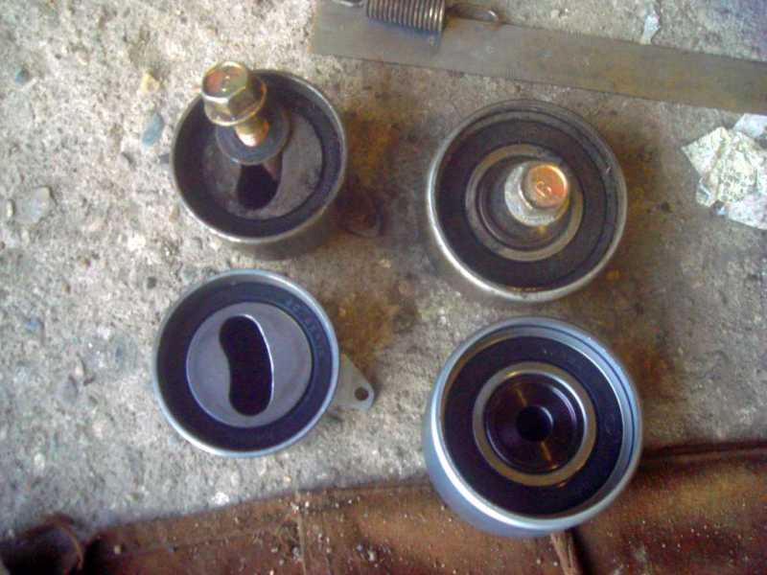

- При установке натяжной ролик фиксируем временно в положении максимального натяжения пружины и одеваем новый ремень совместив метки на звёздах ГРМ с шильдой на корпусе кожуха: на стороне впускного коллектора метка «I» (input), на стороне выпускного коллектора метка «E» (exit):
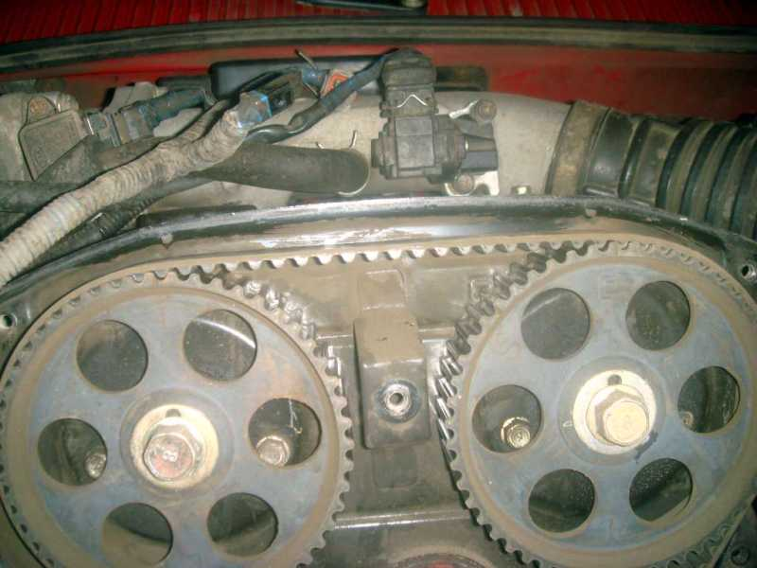

- При этом контролируем положение метки на коленвалу относительно шильды на помпе:
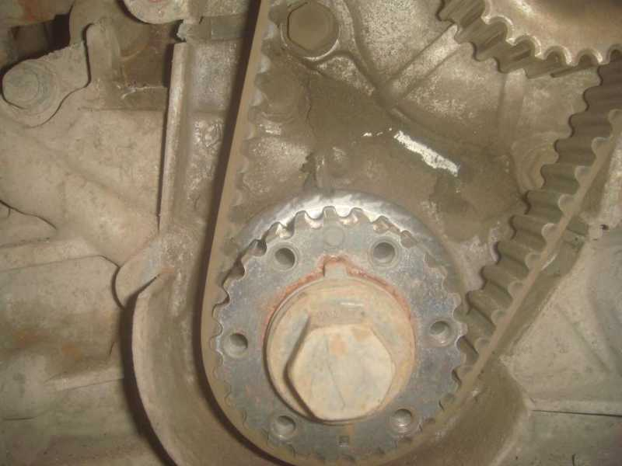

- Если все метки совмещены то ослабляем фиксатор натяжного ролика и прокручиваем коленвал на два оборота. Прокрутив снова проверяем совпадение меток и, если всё ок, прокручиваем колен валвал до совпадения метки «S» на звезде ГРМ со стороны выпускного коллектора с шильдой и затягиваем натяжной ролик.

22. Проверяем натяжение ремня как советует мануал:
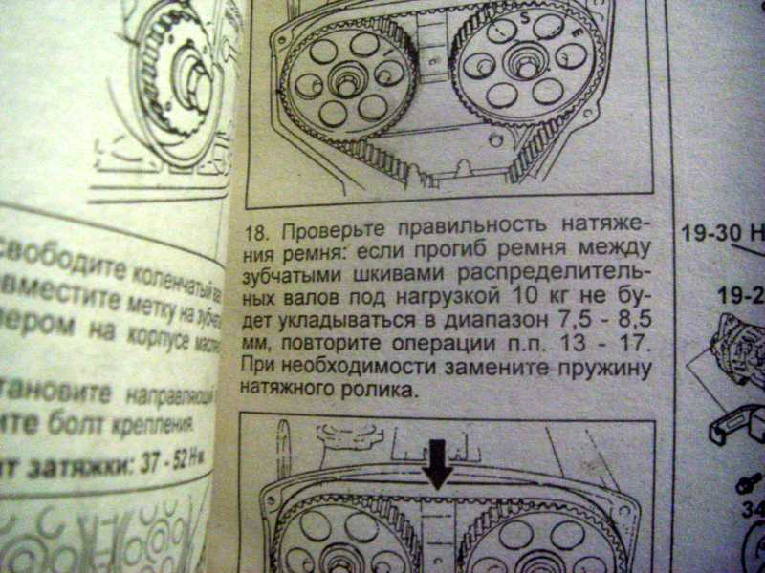

23. Далее всё собирается в обратном порядке с установкой новых ремней. Если ремни старые – не забываем контролировать их направление вращения.

